1.Множество значений результатов наблюдений над одной и той же СВ ξ при одних и тех же условиях называется выборкой. Элементы выборки называются выборочными значениями. Количество проведенных наблюдений называется объемом выборки..

2.Пусть имеется выборка объема n: х1; х2; …; хn. Если в выборке объема n элемент xi встречается ni раз, число ni называется частотой выборочного значения xi, a ni/n - относительной частотой.

3. Мат ожидание - сумма произведений среднего по интервалу и частоты поделенное на объем выборки.

Дисперсия - сумма квадратов среднего умноженных на частоту и поделенное на объем выборки и минус квадрат мат ожидания.

4. несм оценка дисперсии - объем выборки поделить на него же минус 1 и

умножить на выборочную дисперсию.



5. Используйте эмпирическую функцию распределения для функции и гистограмму или ядерную оценку для плотности.

6.Эмпирической функцией распределения называется функция *



определяющая для каждого значения х относительную частоту наблюдения значений,

меньших х:

7. Гистограммой относительных частот называют ступенчатую фигуру, состоящую из прямоугольников, основаниями которых служат частичные интервалы длины h , а высоты равны i n nh . Площадь гистограммы относительных частот равна 1.

**8. Чему равна площадь гистограммы относительных частот?**  
Она равна 1.

9.Под статистической гипотезой понимают всякое высказывание (предположение) о виде (непараметрическая гипотеза) или параметрах (параметрическая гипотеза) неизвестного распределения. Статистическая гипотеза называется простой, если она полностью определяет функцию распределения. В противном случае гипотеза называется сложной.

10. 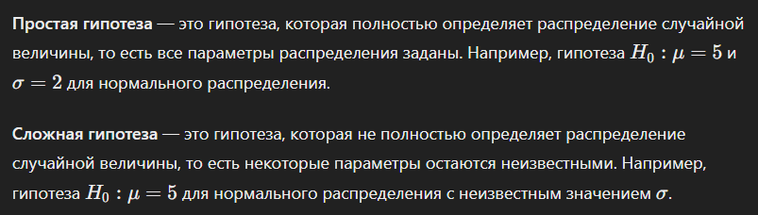

11.Одну из гипотез выделяют в качестве основной (или нулевой) H0 , а другую, являющуюся логическим отрицанием H0 , – в качестве конкурирующей (или альтернативной) гипотезы H . Правило, по которому принимается решение принять или отклонить проверяемую гипотезу, называется критерием проверки статистической гипотезы (статистическим критерием). При этом заранее выбирают допустимое значение ошибки вывода, которое называется уровнем значимости статистического критерия и обозначается  (это вероятность отвергнуть нулевую гипотезу, когда она верна).

